Итак, окружность - это множество точек, равноудаленных от фиксированной точки, называемой центром.

Отрезок, который соединяет точку на окружности с центром, называется *радиусом*.

Отрезок, соединяющий рандомные точки окружности, называется *хордой*.

Отрезок, соединяющий точки окружности и проходящий через центр, называется *диаметром*. Очевидно, диаметр в два раза больше радиуса.

D=2R

*D*=2*R*.

Часть окружности называется *дугой*. Вся окружность составляет

360°

360°.

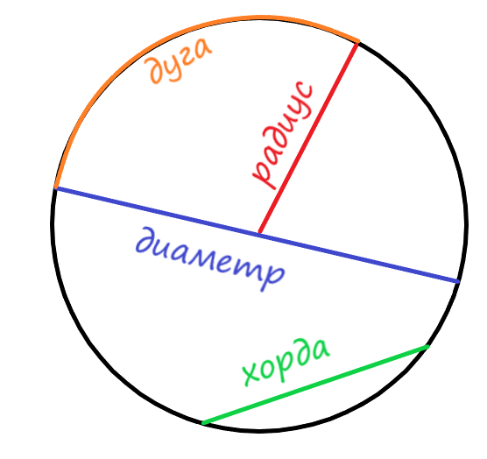

Рисунок 55 - окружность и ее элементы.

Окружность и круг - не одно и то же. Окружность - это линия, она снаружи. А круг - это то, что внутри окружности. Поэтому у нас есть термины: длина окружности (потому что длина может быть у линии) и площадь круга.

**Длина окружности.** Представим, что мы разрезали окружность в какой-то точке и вытянули ее в прямую линию. Длина этой линии и есть длина окружности. Найти ее можно по формуле

C=2πR

*C*=2*πR*.

**Площадь круга.** С понятием площади мы уже знакомы. Площадь круга можно найти по формуле

S=πR2

*S*=*πR*

2

.

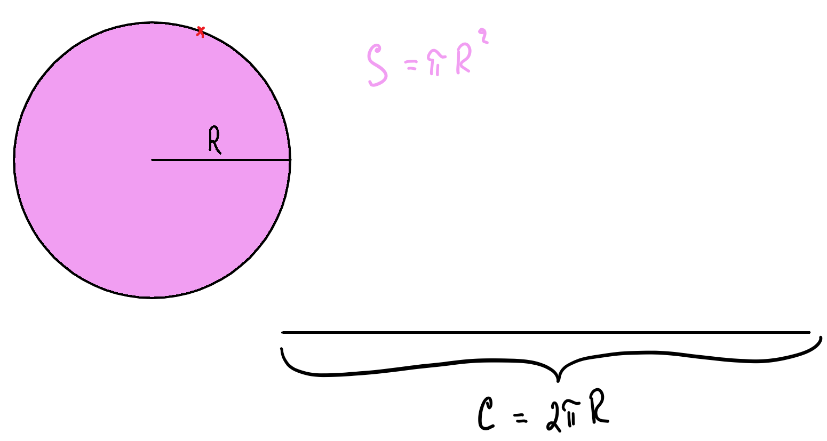

Рисунок 56 - длина окружности и площадь круга.

В окружности есть два типа углов: центральный и вписанный. Исходя из названия, центральный угол лежит в центре, а вписанный расположен так, что его вершина лежит на самой окружности (рис. 57). Центральный угол равен градусной мере дуги, на которую он опирается. Вписанный угол равен лишь половине этой дуги.

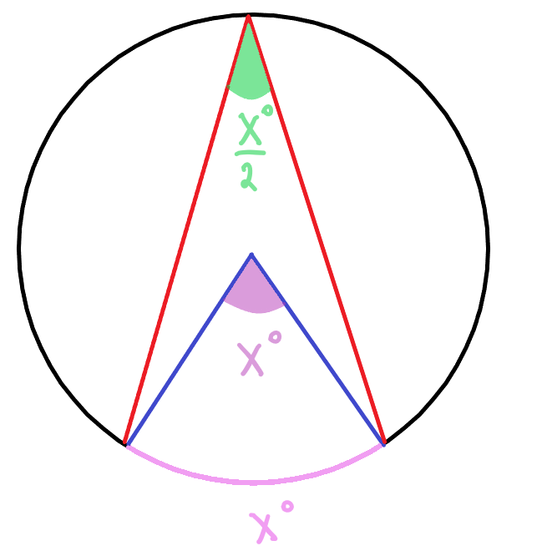

Рисунок 57 - центральный (*синий*) и вписанный (*красный*) углы.

Вписанных углов, опирающихся на одну дугу, может быть много. И все они будут равны друг другу, ведь опираются на общую дугу и равны ее половине (рис. 58).

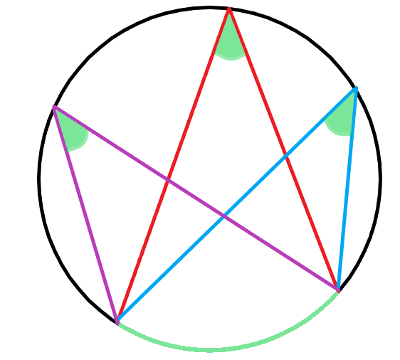

Рисунок 58 - вписанные углы, опирающиеся на общую дугу.

К окружности можно провести касательные. Это такие линии, которые касаются окружности в единственной точке. Из одной точки вне окружности можно провести максимум две касательные.

**Важное свойство: касательная всегда перпендикулярна диаметру (или радиусу).**

Касательные, проведенные к окружности из одной точки, равны. Сумма центрального угла и угла между касательными равна 180 градусов (потому что четырехугольник ОВАС имеет сумму углов 360 градусов, а два угла по 90 уже заняли суммарно 180).

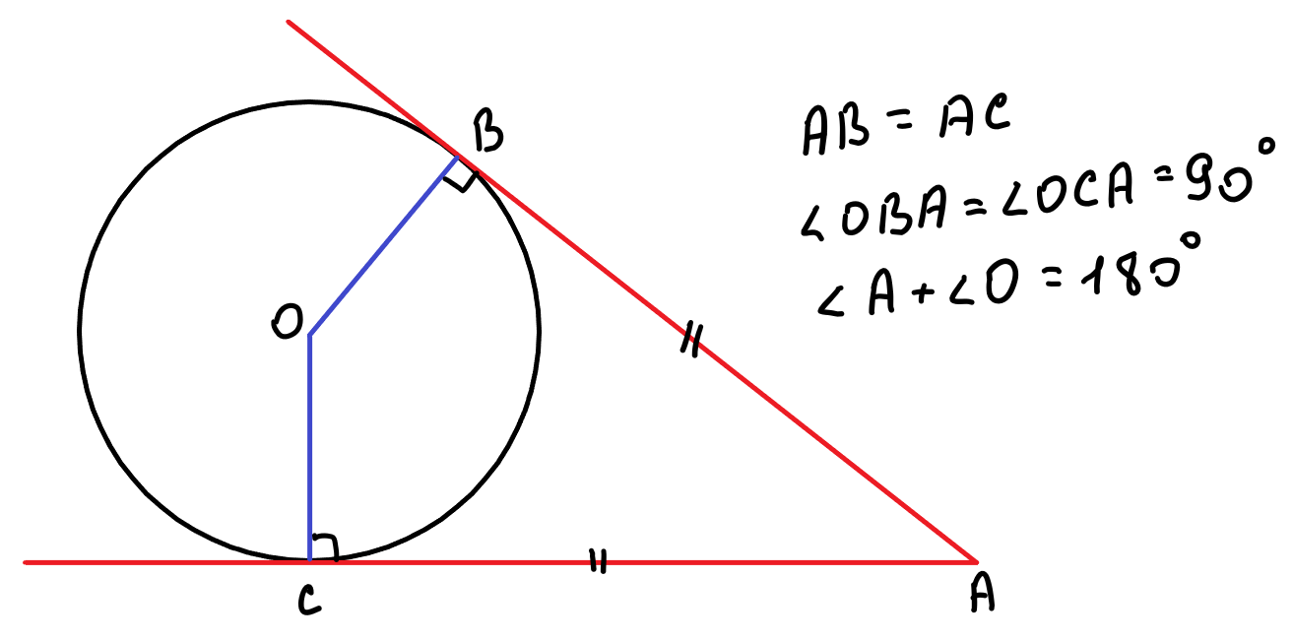Рисунок 59 - касательные к окружности и их свойства.

**Задачка**. Найти угол между касательной и хордой, если хорда стягивает дугу в 64 градуса.

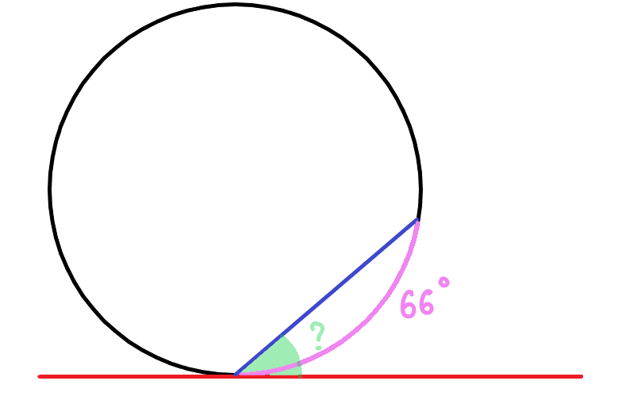

Рисунок 60 - иллюстрация к задачке.

Чтобы решить задачу проведем два радиуса из центра (рис. 61). Тогда центральный угол АОВ равен 66 градусов. Треугольник АОВ равнобедренный (потому что ОА и ОВ - радиусы), а значит угла А и В равны. Найдем их через сумму углов в треугольнике. Они окажутся равны

57°

57°. Но угол между радиус и касательной прямой, а его часть ОАВ равна

57°

57°, тогда искомый угол можно найти как разность прямого угла OAD и его части OAB.

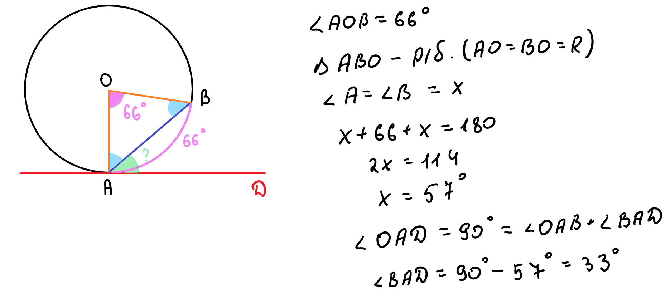Рисунок 61 - решение задачки.

Есть такая штука - секущая. Это такая прямая которая пересекает окружность в двух точках. У секущих тоже есть интересные свойства (рис. 62).

Отмеченные углы будут всегда равны. А еще произведение отрезков секущих равны:

AB×AC=AD×AE

*AB*×*AC*=*AD*×*AE*.

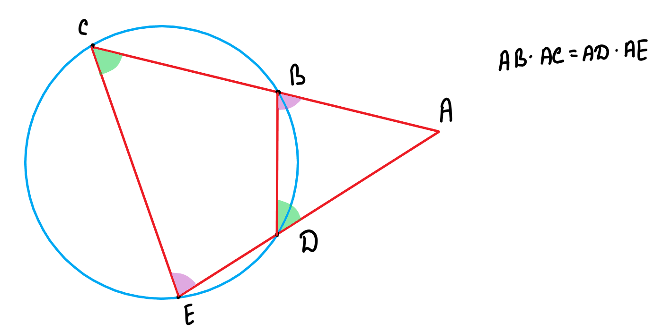

Рисунок 62 - секущие к окружности и их свойства.

Рассмотрим совместное присутсвие в конструкции касательной и секущей. И у них есть свойство - квадрат касательной равен произведению отрезков секущей.

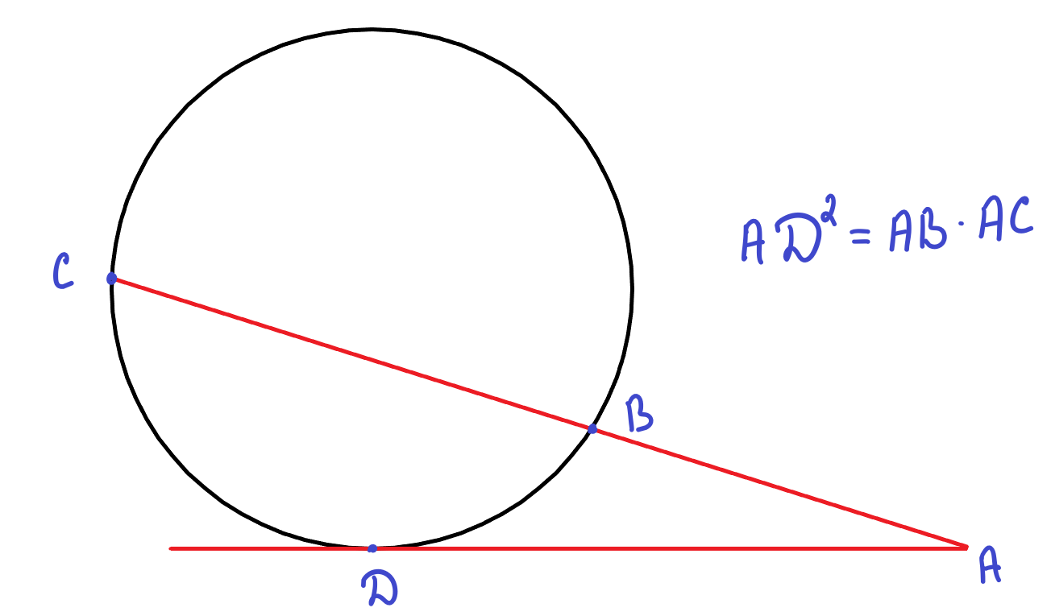

Рисунок 63 - свойство касательной и секущей.

Рассмотрим комбинации окружности и треугольника.

Окружность может быть вписана в треугольник, то есть изнутри касаться всех его сторон. Центр такой окружности лежит на пересечении биссектрис треугольника (рис. 64).

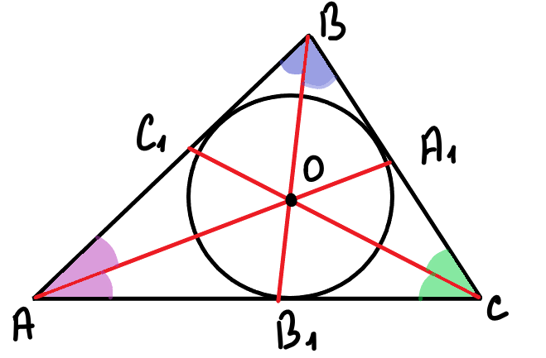

Рисунок 64 - вписанная в треугольник окружность.

Отдельного внимания стоит комбинации вписанной окружности и прямоугольного треугольника. Радиус такой окружности может быть найден по формуле

# 

# r=k1+k2−г2

# *r*=

# 2

# *k*

# 1

# ​

# +*k*

# 2

# ​

# −г

# ​

# **,**

где

k1, k2 −

*k*

1

​

, *k*

2

​

− катеты, а

г −

г − гипотенуза. Докажем это (рис. 65).

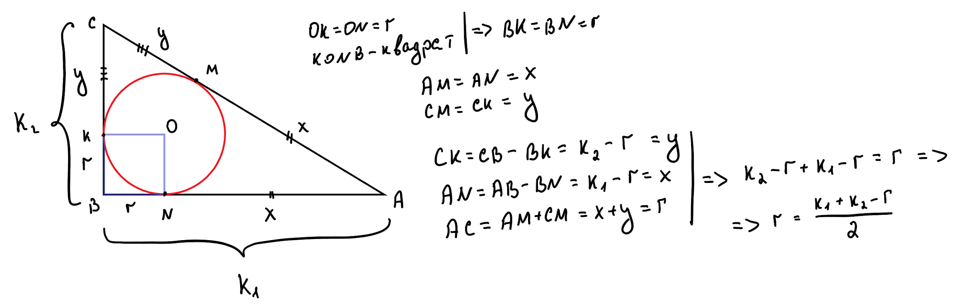

Рисунок 65 - радиус окружности, вписанной в прямоугольный треугольник.

Центр описанной окружности около треугольника лежит на персечении серединных перпендикуляров. Описанная окружность должна проходить через все вершины многоугольника (рис. 66).

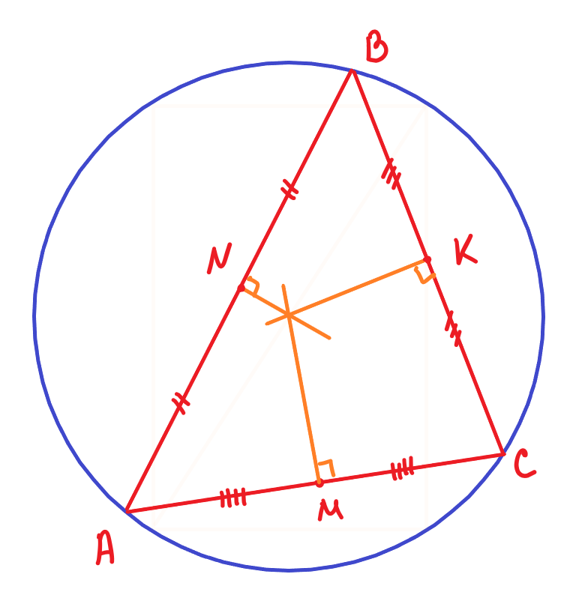

Рисуок 66 - окружность, описанная около треугольника.

Как находить радиус такой окружности было описано в разделе "Треугольники. Продолжение". Тут продублируем только саму формулу:

# asin(α)=2R

# *sin*(*α*)

# *a*

# ​

# =2*R***,**

где

a −

*a* − сторона треугольника,

α −

*α* − противолежащий угол,

R −

*R* − радиус описанной окружности.